4.2.3.4. Se implementan programas específicos de retardo para el cambio de toallas, ropa de cama u otros.

El Hotel Arenal Springs Resort y Spa cuenta con una rotulación informativa en las habitaciones para concientizar al cliente del uso racional del agua, donde es el quien toma la decisión

Los cuales se muestran en las siguientes imágenes:

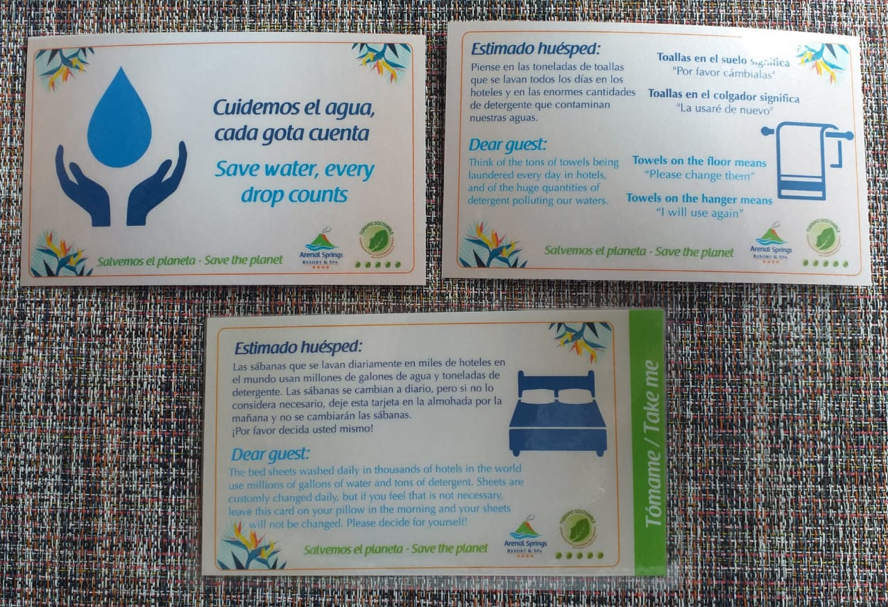

Para su cumplimiento se debe:

* Implementar buenas prácticas para el ahorro de agua, tomando en cuenta el tamaño de la empresa y la naturaleza.
* Implementar cartelería que sensibilice el uso racional del agua en espacios comunes como privados por donde circulan los clientes.
* Implementar rotulación informativa sobre el uso racional del agua para los colaboradores de la institución.
* Contar con un plan de mantenimiento del equipo asociado al consumo del agua, que incluya la siguiente información:
  + - **Registros de control y mantenimiento de equipo** asociado al consumo de agua, con el fin de monitorear su correcto funcionamiento, evitando fugas.
    - **Medidas preventivas o correctivas** asociadas al consumo del agua, en conjunto con la Política de Gestión del Agua en la organización.